Auteur : groupe de travail sur les jeux sérieux 2014 Etablissement : Lycée du Grand Nouméa et Lapérouse  Académie : Nouvelle-Calédonie  Relecteur(s) : | Mots-clés : Internet responsable, identité numérique, protection des données personnelles
Date de publication sur le site :
Date de révision :

INTITULE DU JEU : Fred et le chat démoniaque
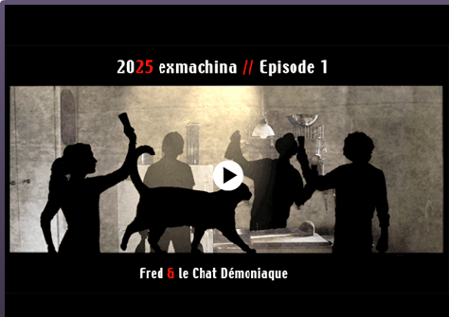

http://www.2025exmachina.net/espace-pedagogique/fred-et-le-chat-demoniaque

Problématique : Comment contribuer à une exploitation responsable des réseaux informatiques, en particulier Internet ?

Les domaines du B2I Lycée seront abordées, notamment : domaine 1 travailler dans un environnement numérique évolutif, domaine 2 être responsable, domaine 5 communiquer, travailler en réseau, collaborer
Outil associé : clip de sensibilisation sur la gestion de son identité en ligne et le droit à l’oubli réalisé avec la CNIL

Public | Elèves en pré baccalauréat, STS tertiaire
Place dans le programme | B2i Lycée: domaines 1, 2 et 5.  Droit 2ème année STS : l’immatériel dans les relations économiques  GRH en AGPME-PMI  EDM en STS SIO  PFEG : quels sont les enjeux de l’économie numérique ? la question de la propriété intellectuelle
Notion(s) principale(s)  Compétences principales | • Responsabilité et de l’impact des actions des étudiants sur le web  • Dimension temporelle du web  • Rapport entre vie privée et vie publique  • Devenir des réseaux et de la responsabilité collective face à ses évolutions
Pré-requis | Néant
Objectifs pédagogiques | Valider des items des domaines 2, 4 et 5 du B2i
Supports fournis | Fiche information : réseaux sociaux,  Fiche atelier pour 50’ (B2i)  Vidéo « accroche » Fred et le chat démoniaque 4’30  Diaporama dans la fiche atelier (20 diapositives) sur le paramétrage de son compte Facebook
Organisation de la classe | L’activité se déroule de préférence d’abord en classe entière, pour vérifier les pré requis et lancer les débats
Liens liés | internetsanscrainte.fr  cnil.fr
Type d’interactions | Le visionnage d’une vidéo très courte suscite débats, propositions écrites de solutions : peu de contrainte technique.
Prolongements | D’autres mises en situation sont proposées par le site, sur les problématiques suivantes :  - Protection de ses données personnelles vidéo : « Anaïs prise sur le vif », chat , blog, forum : « Morgane, écran total ».  - Addiction aux jeux vidéos : « Hugo et Tom à Zoumbi City »
Remarques | Peu de contraintes techniques  Les activités sont aussi destinées à des élèves de collège, de classe de seconde en PFEG.  Notions transversales sur le thème de la « citoyenneté numérique ».

Déroulement de la séquence dans le cadre du B2i Lycée : voir la fiche atelier, deux variantes

Séance de 50'
• Introduire - faire le point- 5'
• Présenter le jeu et mettre en situation - en collectif ou binômes - 25'
• Analyser et débattre - s'interroger, améliorer ses pratiques - 15'

Séance de 1h30- 2h00 - variations
• Introduire - travail additionnel autour du clip CNIL - 10 à 15'
• Débattre - prolonger la séance de 10 à 20 '
• S'exercer - créer et paramétrer ensemble un profil Facebook - 10'
• Proposer - produire et s'engager - formuler et publier sur le site des propositions pour améliorer les réseaux et pratiques citoyennes - 10-25'

Remarques :
Les ressources peuvent être exploitées partiellement pour d’autres formations, dont celles citées plus haut.
Ces thèmes peuvent être mobilisés dans toute discipline, compte-tenu de la transversalité de la problématique sous-jacente.

